**羽曳野市立高鷲南中学校での食に関する取組みについて**

**令和６年１１月１１日**

食に関する指導の取組みを取材するため羽曳野市立高鷲南中学校を訪問しました。高鷲南中学校では、「素直で思いやりのある心と、のびのびとすこやかな体で、自ら行動できる子ども」を中学校区のめざす子ども像として、「だれもかれもが互いに認め合い　力いっぱいのびのびと生活できる学校にしよう」の学校教育目標のもと集団づくりと心身ともに健やかな生徒の育成をめざしています。

教科と関連した食に関する授業の取組み

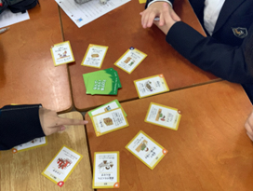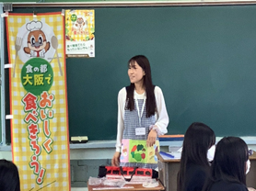　今回は、中学校１年生の技術・家庭科家庭分野「もったいないやん　へらそう食品ロス」の題材で持続可能な食生活をめざして食品ロスを減らす取組みを考える授業でした。大阪府の食品ロス削減推進サポーターでもある学校栄養職員から「食品ロスとは、まだ食べられるのに捨てられてしまう食べ物のこと」で、「日本で１日に発生する食品ロスはおにぎり１億個分」、「日本の食品ロスの内訳は、家庭から50％とお店や工場から50％」であることなどが説明され、「みんなで食品ロスを減らすためにできることを考えよう」とめあてが提示されました。そこで、『なんでやろ？食品ロス』カードゲーム（出典：https://www.osaka-foodlosszero.jp/game/index.html）を使って、大阪名物のたこ焼きができるまでにどこでどんな食品ロスが出るのかをゲームを通して体験しました。ルールの説明を詳しく書いたシートがあり、わずか10分間程度の時間でゲームを体験でき、みんな楽しそうに取り組みました。「食卓カードが出たから、期限切れ・いたみカードを選ぼう。そうすると、家庭で土に返す（コンポスト）カードで食品ロスが削減できるよ！」「えっ、コンポストって何？」「このカードに家庭で出た生ごみを使って堆肥を作ることって書いてるで」とゲームの中で食品ロスを削減する取組みについての知識を広げていました。次に、家庭でどのような食品ロスが発生しているのかを事前に聞いたアンケート結果をもとに、班で食品ロスを減らすためのアイデアを考えました。例えば、家庭で賞味期限・消費期限が切れてしまうことに対して、どうやって改善するかを考え、ゲームでも出された削減方法を参考にして、「使わない分は冷凍保存する」「食べきれる分だけ買う」など様々な意見が出されました。最後に、外食時の食べ残しを持ち帰り食品ロスの削減を推奨する「mottECO（モッテコ）」や買い物ですぐに食べるものは手前からとる「てまえどり」など、中学生でも今すぐにできる食品ロスを減らすための取組みが紹介されました。ゲームを通して、一人ひとりが楽しく、真剣に学ぶ素敵な食育の授業でした。